Конспект урока по смысловому чтению в 5 классе по УМК Биболетова «Enjoy English»
«Parks in London»
Учителя английского языка Ериловой Юлии Николаевны
Тема урока: Parks in London
Тип урока: комбинированный
Планируемые результаты (предметные):
- Полностью понять читаемый на уроке текст, усвоить все детали и осмыслить извлеченную информацию;
- Закрепить знание правила образования множественного числа имени существительного;
- Активно использовать в речи ранее изученную лексику и грамматические конструкции;
- Строить предложения согласно лексическим и грамматическим правилам построения английского предложения;
- Активно пользоваться словарем для понимания текстов и для подготовки своего проекта;
- Осуществлять пересказ текста по опоре в виде схемы (фишбоун)
Универсальные учебные действия (метапредметные):
Личностные:
- осознают иностранный язык, как важное средство общения между людьми;
- проявляют познавательный интерес к учебной деятельности;
Регулятивные:
- оценивают правильность выполнения действий;
- слушают, читают в соответствии с целевой установкой;
- выбирают наиболее рациональную последовательность действий по выполнению учебной задачи;
Познавательные:
- используют грамматические и речевые модели;
- проводят сравнения;
- осуществляют поиск необходимой информации из материалов учебника, рассказа учителя, раздаточного материала, презентации;
- устанавливают причинно-следственные связи;
Коммуникативные:
- понимают на слух речь учителя, одноклассников;
- осознанно строят высказывания по теме;
- адекватно используют речевые действия для решения коммуникативной задачи;
- осуществляют коммуникацию в малых и больших группах;
- толерантно относятся к чужой точке зрения;
Здоровьесбережение:
- использование организационного диалога для обеспечения психологического комфорта учащихся и их физической активности;
- дифференцированный подход при работе с карточками;
- использование технологии сотрудничества при работе с текстом
Образовательные ресурсы: УМК Биболетова М. З., Денисенко О. А., Трубанева Н. Н. «Enjoy English», издательство «Титул», 2012; компьютер, мультимедийный проектор, экран; презентация; раздаточный материал для работы по фонетике и работе по орг.диалогу
Методы обучения:
- поисковый
- имитационный
- объяснительно-иллюстративный
- репродуктивный
- метод критического мышления (прием фишбоун)
Виды учебной деятельности:
- сравнение, сопоставление, анализ
- составление высказывания по алгоритму
- планирование учебного сотрудничества
- моделирование и проектирование
- накопление опыта в составлении высказываний с изучаемой грамматической конструкцией
- контроль, коррекция
Модель урока
Организационный момент.
Введение в тему.
Фонетическая зарядка.
Актуализация и закрепление правила образования множественного числа имен существительных
Работа с текстом, в ходе которого осуществляется приемы смыслового чтения.
Домашнее задание.
Рефлексия.
Условные обозначения: T-учитель (teacher)
P-ученик (pupil)

Ход урока.
1.Орг.момент
T: Hello, my dear friends. Nice to see you today.
P: Nice to see you too.
T.: Who is on duty today?
P3.: I am on duty. Today is the first of March. It’s Wednesday. All are present. The weather is nice today. It’s sunny and windy. I like this weather.
T.: Thank you, Kate.
2. Введение в тему.
T: The weather is nice today, isn't it? It’s spring.
P: Yes, right you are.
T: What can you do in spring?
P: I can walk with my dog, with my friends and family in the park.
T: What parks in our town do you know?
P: I know Victory Park, Railmen Park.
T: What can you see in the park?
P: I can see trees, flowers in spring, green grass, different activities.
T: Yes, that’s right. Today we will try to tell about our town’s parks in English. But first of all we’ll find out the interesting information about famous London’s parks. (слайд 1)
3. Фонетическая разминка.
T: Look at the cards you’ve got on your tables. There you can see the words you can see in the park. Match them with the transcription on the screen. (слайд 2) Read it by yourself and translate. Use your dictionary if you need. Then repeat after me.
(Tree, grass, lake, boat, pond, horse-riding, plant, flower, swan, concert)
4. Актуализация и закрепление правила образования множественного числа имен существительных
T: There are a lot of different activities in the park. How can we name them in plural?
P: Вспоминают правило образования множественного числа имен существительных
T: Well done, I see you remember the rule. Now we’ll do some exercises upon this rule using the color cards. Do you remember the way of working with them? ( Повторение правил работы в организованном диалоге по слайду 3)

Ученики, выполняя задания на карточках, свободно передвигаются по классу
Card 1  Напиши рядом множественное число  A tree-_______________  An activity-____________  A bush-_______________ | Card 2  Напиши рядом множественное число  A pond-_______________  A lake-________________  A swan-_______________ | Card 3  Напиши рядом множественное число  A bird-________________  Grass-________________  A boat-_______________ | Card 4  Напиши рядом множественное число  A horse-_______________  A flower-______________  A plant-_______________
T: All of you have been able to do this task. And those who have done the mistake got a full explanation from your mate.
5. Работа с текстом, в ходе которого осуществляется приемы смыслового чтения.
a) pre-reading
T: Find all these words from the cards you’ve done earlier in the text we’ll read today and underline them. Then read the whole sentence. Try to translate the sentence.
b) reading
- T: Read the first paragraph of the text and say Are there many parks in London?
P: Yes, there are.
Учитель начинает составлять фишбоун (голова There are a lot of parks in London.)
T: Read the text and say what famous parks in London can you name?
Учитель добавляет первые косточки к скелету (There are such parks as Hyde park, Kensington Garden, Royal park and so on)
T: Read the text again and say what you can do there?
Учитель постепенно добавляет последующие косточки в общий фишбоун.
T: And what you can say in conclusion?
P: Londoners are proud of their parks.
Учитель дописывает эту фразу в хвост. В результате на экране появляется готовый фишбоун, по которому 2-3 желающим ученикам предлагается осуществить пересказ текста. (слайд 4)
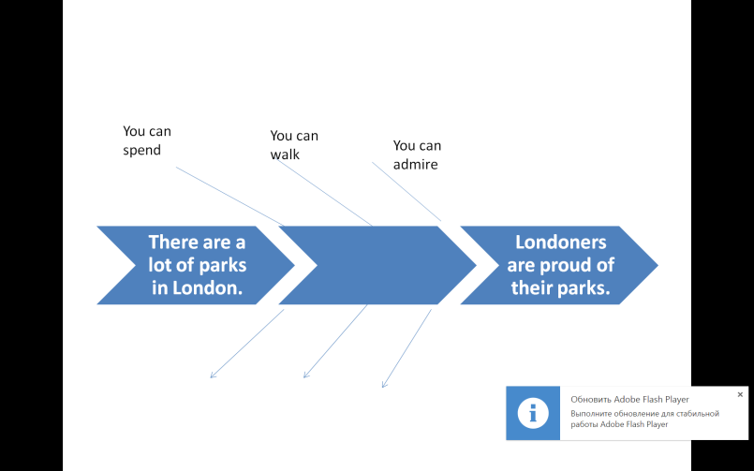

- T: You can see the unfinished card on the screen. Read the second part of the text about Hyde Park and try to finish it. You may work in pairs.
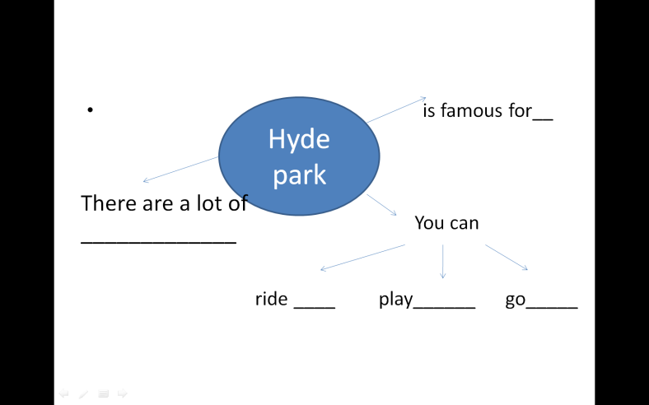
Дети читают второй абзац текста и заполняют такую же карточку, данную им в бумажном варианте. Затем выступают 2-3 пары с пересказом второй части текста. Учитель во время выступления заполняет места пропусков на доске с включенным слайдом.
- T: Now it’s time to read the next two parts of the text describing the other parks in London. Do it in groups making the same card as it was with Hyde Park. Далее выступление групп с пересказом двух частей текста.
b) post-reading
T: Now you are able to tell about our town’s park in English. You have got the plan and you have remembered all the useful vocabulary. Work in groups. You should do it in a written form.
6. Домашнее задание.
Учитель дает дифференцированное задание домой
- Еще раз читать текст вслух;
- Подготовить презентацию на тему «Famous Parks in Russia» (2-3 слайда на английском языке) (повышенный уровень) (слайд 6)
7. Рефлексия
Используется прием незаконченное предложение (слайд 7)
I have known about...
I have been able to…

